
“ТАТАРСТАН РЕСПУБЛИКАСЫ МУНИЦИПАЛЬНОЕ БЮДЖЕТНОЕ
САБА МУНИЦИПАЛЬ РАЙОНЫ ОБЩЕОБРАЗОВАТЕЛЬНОЕ УЧРЕЖДЕНИЕ
ОЛЫ КИБӘЧЕ УРТА ГОМУМБЕЛЕМ “БОЛЬШЕКИБЯЧИНСКАЯ СРЕДНЯЯ
БИРҮ МӘКТӘБЕ” МУНИЦИПАЛЬ ОБЩЕОБРАЗОВАТЕЛЬНАЯ ШКОЛА
БЮДЖЕТ ГОМУМБЕЛЕМ БИРҮ САБИНСКОГО МУНИЦИПАЛЬНОГО
УЧРЕЖДЕНИЕСЕ РАЙОНА РЕСПУБЛИКИ ТАТАРСТАН”

Тел. 8(84362)42-6-67
422065, Татарстан Республикасы, 422065, Республика Татарстан,
Саба районы, Олы Кибәче авылы , Сабинский район, с. Большие Кибячи,
Ф.Энгельс урамы, 75 йорт ул. Ф.Энгельса, д.75
ИНН 1635003750

E-mail:kibichisaba@yandex.ru

Исх.док. № 170
от «25» декабря 2020 г.

Заместителю министра образования и науки Республики Татарстан руководителю департамента надзора и контроля в сфере образования Министерства образования и науки Республики Татарстан Р.Г.Музипову
Отчет
об исполнении предписания департамента надзора и контроля в сфере образования Министерства образования и науки Республики Татарстан муниципального бюджетного общеобразовательного учреждения «Большекибячинская средняя общеобразовательная школа Сабинского муниципального района Республики Татарстан», ИНН 1635003750, ОГРН 1021607154865, от 20 марта 2020 года № 528/20 – Д-ГН.

№ | Пункт предписания | Проделанная работа | Подтверждающие документы
1 | Не соблюдён порядок приема в МБОУ «Большекибячинская СОШ» в2018-2019, 2019-2020 учебных годах:  - информация, указанная в заявлениях о приеме в МБОУ»Большекибячинская СОШ», не в полной мере соответствует требованиям п.9 Приказа МОиН РФ № 32;  - в заявлениях о приеме обучающихся 1,2 классов МБОУ «Большекибячинская СОШ» отсутствует подпись родителей (законных представителей) о согласии на обработку своих персональных данных (п.13 Приказа №32);  - родители (законные представители) обучающихся 1,2 классов МБОУ «Большекибячинская СОШ» не ознакомлены с документами согласно требованиям п.2 ст.55 № 273-ФЗ «Об образовании в РФ», п.7, 13 Приказа МОиН РФ № 32 в полном объеме – в заявлениях отсутствует отметка об ознакомлении с образовательными программами, с правами и обязанностями обучающихся;  - обучающиеся 10 класса МБОУ «Большекибячинская СОШ» не ознакомлены с документами согласно требованиям п. 2 ст. 55 № 273-ФЗ «Об образовании в РФ», п.7,13 Приказа МОиН РФ № 32 в полном объеме – в заявлениях отсутствует отметка об ознакомлении с правами и обязанностями обучающихся. | Исполнено:  Нарушения в соблюдении порядка приема обучающихся в МБОУ «Большекибячинская СОШ» в части соблюдения требований пункта 9 Приказа Министерства образования и науки Российской Федерации от 22 января 2014 года №32 «Об утверждении порядка приема граждан на обучение по образовательным программам начального общего, основного общего и среднего общего образования» устранены в полном объеме:  - в заявлениях о приеме обучающихся 1,2 классов МБОУ«Большекибячинская СОШ» проставлены подписи родителей (законных представителей) на согласие обработки своих персональных данных;  Родители (законные представители) обучающихся 1,2 классов МБОУ«Большекибячинская СОШ» ознакомлены с документами согласно требованиям п.2 ст. 55 ФЗ от 29.12.2012 года «273 –ФЗ «Об образовании в Российской Федерации» (далее – «273-ФЗ «Об образовании в РФ), п.7, 13 Приказа МОиН РФ №32 в полном объеме, проставлены подписи в заявлениях об ознакомлении с образовательными программами, с правами и обязанностями обучающихся;  - обучающиеся 10 класса МБОУ«Большекибячинская СОШ» ознакомлены с документами «Об образовании в РФ» №273-ФЗ и Приказом МОиН РФ № 32 в полном объеме, в заявлениях имеются подписи. | Копия приказа № 63 от 30 мая 2020 года прилагается (Приложение 1)  Локальный акт размещен  на официальном сайте  МБОУ«Большекибячинская СОШ» https://edu.tatar.ru/saby/b-kibyachi/sch/page4127429.htm  во вкладке «Порядок приема в школу»  https://edu.tatar.ru/saby/b-kibyachi/sch/page4127429.htm  Обеспечено ознакомление родителей, подписи проставлены (Приложение 2)  Обеспечено ознакомление обучающихся, подписи проставлены (Приложение 3)
2 | Нарушен порядок организации образовательного процесса, в том числе:  - процедуры проведения государственной итоговой аттестации в части порядка допуска обучающихся к прохождению государственной итоговой аттестации, в том что числе в дополнительные сроки основного периода (ст. 58, ст. 59 № 273 –ФЗ «Об образовании в РФ», локальные нормативные акты МБОУ «Большекибячинская СОШ»):  а) педагогическим советом МБОУ «Большекибячинская СОШ» по итогам 2017-2018 учебного года в отношении обучающегося 9 класса (Шавалиева И.) не принимается решение о допуске к прохождению государственной итоговой аттестации в дополнительные сроки основного периода. | Исполнено:  Замечания приняты к сведению. Порядок о допуске обучающихся к прохождению государственной итоговой аттестации, в том числе в дополнительные сроки, будет оформляться решением педагогического совета.
3 | Не исполнена компетенция МБОУ «Большекибячинская СОШ» в части:  - согласования с учредителем Программы развития МБОУ «Большекибячинская СОШ» в нарушение требований ст. 28 № 273-ФЗ «Об образовании РФ» | Исполнено:  компетенция МБОУ «Большекибячинская СОШ» в части:  - Программа развития «Большекибячинская СОШ» согласована с учредителем согласно требованиям ст. 28 №273-Ф3 «Об образовании в РФ». Приведена ссылка на Программу развития. | Программа развития загружена на сайт учреждения в разделе «Сведения об образовательной организации/ Документы» https://edu.tatar.ru/saby/b-kibyachi/sch/page4256696.htm
4 | Содержание локальных нормативных актов МБОУ «Большекибячинская СОШ» регламентирующих организацию образовательного процесса и деятельность органов самоуправления МБОУ «Большекибячинская СОШ» (в том числе представленных на официальном сайте МБОУ «Большекибячинская СОШ» в информационно- телекоммуникационной сети «Интернет» https://edu.tatar.ru/saby/b-kibyahi/sch/page2049240/htm) не приведено в соответствие с требованиями ст. 30,34, 38, 45, 58 №273-ФЗ «Об образовании в РФ» и противоречит требованиям Устава МБОУ «Большекибячинская СОШ», утвержденного постановлением Исполнительного комитета Сабинского муниципального района Республики Татарстан от 16 апреля 2016 года № 476-п (далее – Устав), в том числе:  - не регламентирован порядок создания, организации работы, принятия решений комиссией по урегулированию споров между участниками образовательных отношений в полном объеме (ст.45 № 273-ФЗ «Об образовании в РФ»);  - не регламентирован порядок приема в МБОУ «Большекибячинская СОШ» представленный в ходе проведения проверки локальный акт указанный порядок в полном объеме не определяет (ст.28, ст.30 № 273-ФЗ «Об образовании в РФ»);  - не регламентирован порядок зачета МБОУ «Большекибячинская СОШ» результатов освоения обучающимися учебных предметов, курсов, дисциплин (модулей), в других организациях, осуществляющих образовательную деятельность в полном объеме (п. 1 ч.7 ст.34 № 273-ФЗ «Об образовании в РФ»);  - положение, регулирующие языки обучения и воспитания, а также определяющее выбор родного языка при изучении предметной области «Родной язык и литературное чтение на родном языке»/»Родной язык и литература» не приведено в соответствие с требованиями ст. 14 № 273-ФЗ «Об образовании в РФ» в полном объеме;  - положение, определяющее  требования к одежде обучающихся не приведено в соответствие с требованиями ст. 38 № 273-ФЗ «Об образовании в РФ». | Исполнено:  содержание локальных нормативных актов МБОУ «Большекибячинская СОШ», регламентирующих организацию образовательного процесса и деятельность органов самоуправления «Большекибячинская СОШ» (в том числе представленных на официальном сайте «Большекибячинская СОШ» в информационно-телекоммуникационной сети «Интернет» https://edu.tatar.ru/saby/b-kibyahi/sch/page2049240/htm) приведено в соответствие с требованиями ст. 30, 34, 38, 45, 58 № 273-ФЗ «Об образовании в РФ» и не противоречит требованиям устава «Большекибячинская СОШ», утвержденного постановлением Исполнительного комитета Сабинского муниципального района Республики Татарстан от 16 апреля 2016 года № 476-п (далее – Устав) в том числе:  -положение о порядке создания, организации работы, принятия решений комиссией по урегулированию споров между участниками образовательных отношений  приведено в соответствие с требованиями с.45 №273-ФЗ «Об образовании в РФ»;  -регламентирован порядок приема в МБОУ «Большекибячинская СОШ»:  локальный акт в новой редакции указанный порядок в полном объеме определяет (ст. 28, ст.30 № 273- ФЗ «Об образовании в РФ»); в связи с тем, что по приказу Министерства образования и науки РФ от 02.09.2020 года № 458 «Об утверждении Порядка приема на обучение по образовательным программам начального общего, основного общего, среднего общего образования» Приказы Министерства образования и науки РФ от 22.01.2014 года № 32 «О Порядке приема граждан на обучение по образовательным программам начального общего, основного общего, среднего общего образования»; № 19 от 17.01.2019 года «О внесении изменений в Порядок приема граждан по образовательным программам начального общего, основного общего, среднего общего образования» признаны утратившими силу, разработан новый «Порядок приема на обучение по образовательным программам начального общего, основного общего образования»;  Положение о порядке зачета в МБОУ «Большекибячинская СОШ» результатов освоения обучающимися учебных предметов, курсов, дисциплин (модулей), в других организациях, осуществляющих образовательную деятельность приведен в соответствие с требованиями п.1 ч.7 ст.34 №273-ФЗ «Об образовании в РФ»;  - положение, регулирующее языки обучения и воспитания, а также определяющее выбор родного языка при изучении предметной области «Родной язык и литературное чтение на родном языке»/«Родной язык и литература» приведено в соответствие с требованиями ст. 14 № 273-ФЗ «Об образовании в РФ» в полном объеме;  -положение, определяющее требования к одежде обучающихся приведено в соответствие с требованиями ст. 38 № 273-ФЗ «Об образовании в РФ» Приведены ссылки на локальные нормативные акты. | Выписка из протокола педагогического совета МБОУ «Большекибячинская СОШ» от «20» октября 2020 г. №3 (Приложение 4), копия приказа от «20» октября 2020 г.. №156 «Об утверждении локальных нормативных актов в новой редакции» (Приложение 5),  выписка из протокола заседания Совета обучающихся» МБОУ «Большекибячинская СОШ» от 20 октября 2020 г. №2 (Приложение 6), выписка из протокола заседания Совета родителей МБОУ «Большекибячинская СОШ» от 20 октября 2020 г. № 2 (Приложение 7) прилагаются. Локальный нормативный акт загружен на сайт учреждения в разделе «Родителям»/подраздел «Прием в школу». Ссылка на локальный акт:  https://edu.tatar.ru/saby/b-kibyachi/sch/page4127429.htm  Выписка из протокола педагогического совета № 10 от 30 мая 2020 года прилагается (Приложение 8)  Копия приказа № 63 от 30 мая 2020 года прилагается (Приложение 9)  Выписка из протокола заседания общешкольного Совета родителей (Протокол № 5 от 23.05.2020) прилагается (Приложение10)  Выписка из протокола заседания общешкольного Совета обучающихся (Протокол № 5 от 23.05.2020) прилагается (Приложение 11)  Локальные нормативные акты загружены на сайт учреждения в разделе «Сведения об образовательной организации/ Документы», подраздел «Локальные нормативные акты»  Ссылки на локальные нормативные акты:  https://edu.tatar.ru/saby/b-kibyachi/sch/page4126245.htm  https://edu.tatar.ru/saby/b-kibyachi/sch/page4126229.htm  https://edu.tatar.ru/saby/b-kibyachi/sch/page4127431.htm  https://edu.tatar.ru/saby/b-kibyachi/sch/page4126236.htm
5 | Информация на официальном сайте МБОУ «Большекибячинская СОШ» информационно-коммуникационной сети «Интернет» (https://edu.tatar.ru/saby/bkibyachi/sch/page1989322.htm) не в полном объеме соответствует установленным правилам размещения в сети интернет и обновления информации об образовательном учреждении (ст. 29 №273 –ФЗ «Об образовании в РФ», постановление Правительства Российской Федерации «Об утверждении правил размещения на официальном сайте образовательной организации информационно- телекоммуникационной сети «Интернет» и обновления информации об образовательной организации от 10 июля 2013 года № 582 (далее -Постановление № 582):  а) отсутствует информация (ч.2 ст. 29 № 273-ФЗ «Об образовании в РФ», п.3 Постановления № 582):  - о количестве вакантных мест для приема (перевода) по каждой образовательной программе;  б) содержание подраздела «Структура и органы управления образовательной организацией» (п.3 Постановления № 582) противоречит содержанию Устава МБОУ «Большекибячинская СОШ». | Исполнено:  информация на официальном сайте МБОУ «Большекибячинская СОШ» в информационно-телекоммуникационной сети «Интернет» (https://edu.tatar.ru/saby/bkibyachi/sch/page1989322.htm) в полном объеме соответствует установленным правилам размещения в сети интернет и обновления информации об образовательном учреждении (ст. 29 № 273-ФЗ «Об образовании в РФ», постановление Правительства Российской Федерации от 10 июля 2013 года №582 «Об утверждении правил размещения на официальном сайте образовательной организации в информационно- телекоммуникационной сети «Интернет» и обновления информации об образовательной организации» от 10 июля 2013 года №582 (далее- Постановление № 582):  а) приведена информация о количестве вакантных мест для приема (перевода) по каждой образовательной программе, (ч.2 ст. 29 «273-ФЗ «Об образовании в РФ», п.3 Постановления №582. Приведена ссылка на информацию о количестве вакантных мест.  б) в подраздел «Структура и  органы управления образовательной организацией» внесена информация о том, что «Структура и органы управления МБОУ "Большекибячинская СОШ" организованы согласно уставу. Приведены ссылки на информацию о структуре и органов управления образования и на Устав школы. | Информация о количестве вакантных мест для приема (перевода) по каждой образовательной программе загружена на сайт учреждения в разделе «Сведения об образовательной организации/ Документы»  https://edu.tatar.ru/saby/b-kibyachi/sch/page1989389.htm  Информация о структуре и органов управления образовательной организацией на сайт учреждения в разделе «Сведения об образовательной организации/Структура и органы управления образования»  Ссылка на документ:  Структура и органы управления образовательной организацией  Ссылка на устав школы:  https://edu.tatar.ru/upload/storage/org  https://edu.tatar.ru/saby/b-kibyachi/sch/page2049231.htm
6 | Не созданы условия, определенные Порядком | Исполнено: созданы условия, определенные | Копия удостоверения учителя физической

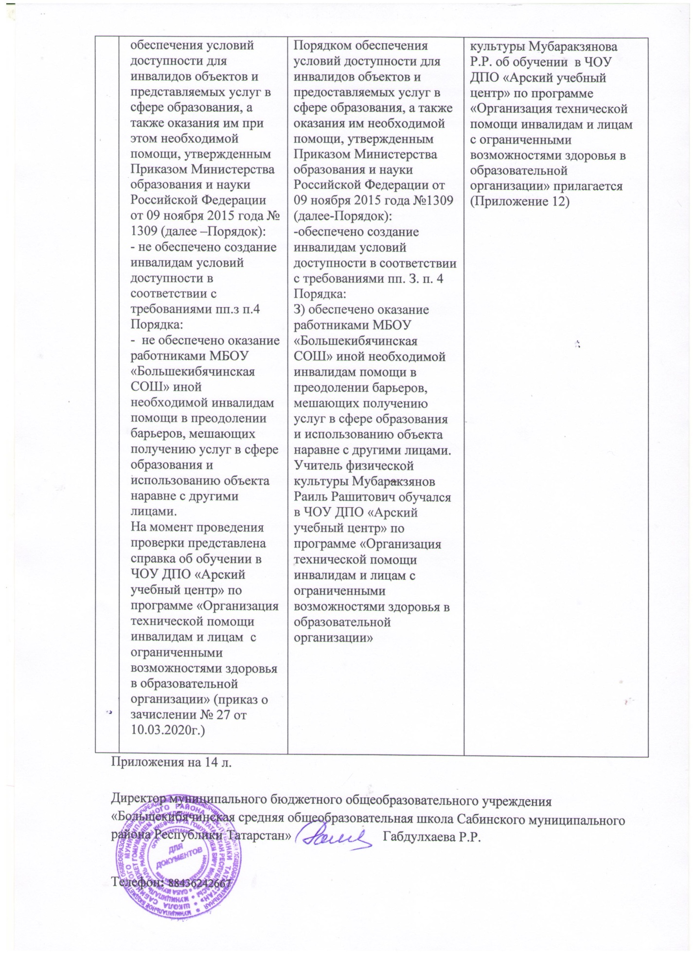

Приложение 1

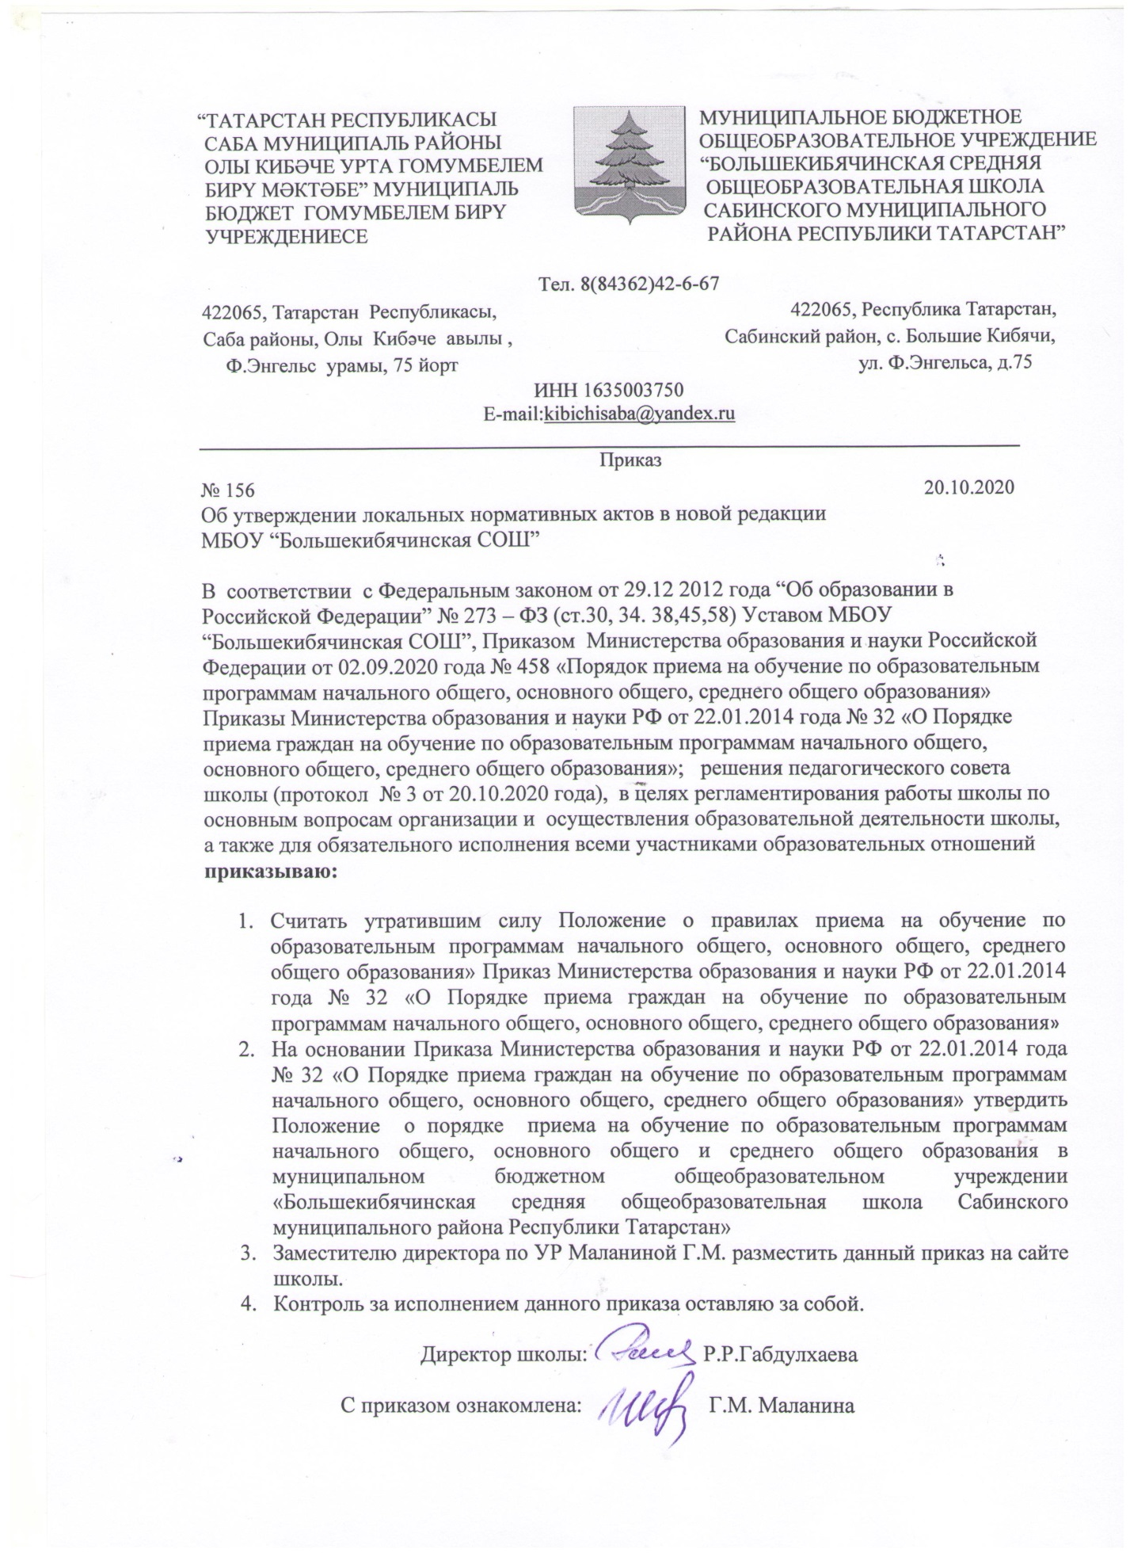

Приложение 2

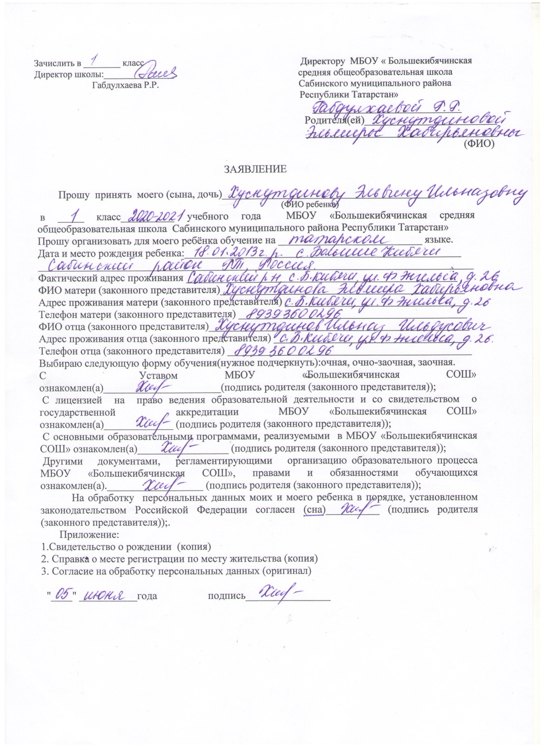

Приложение 3

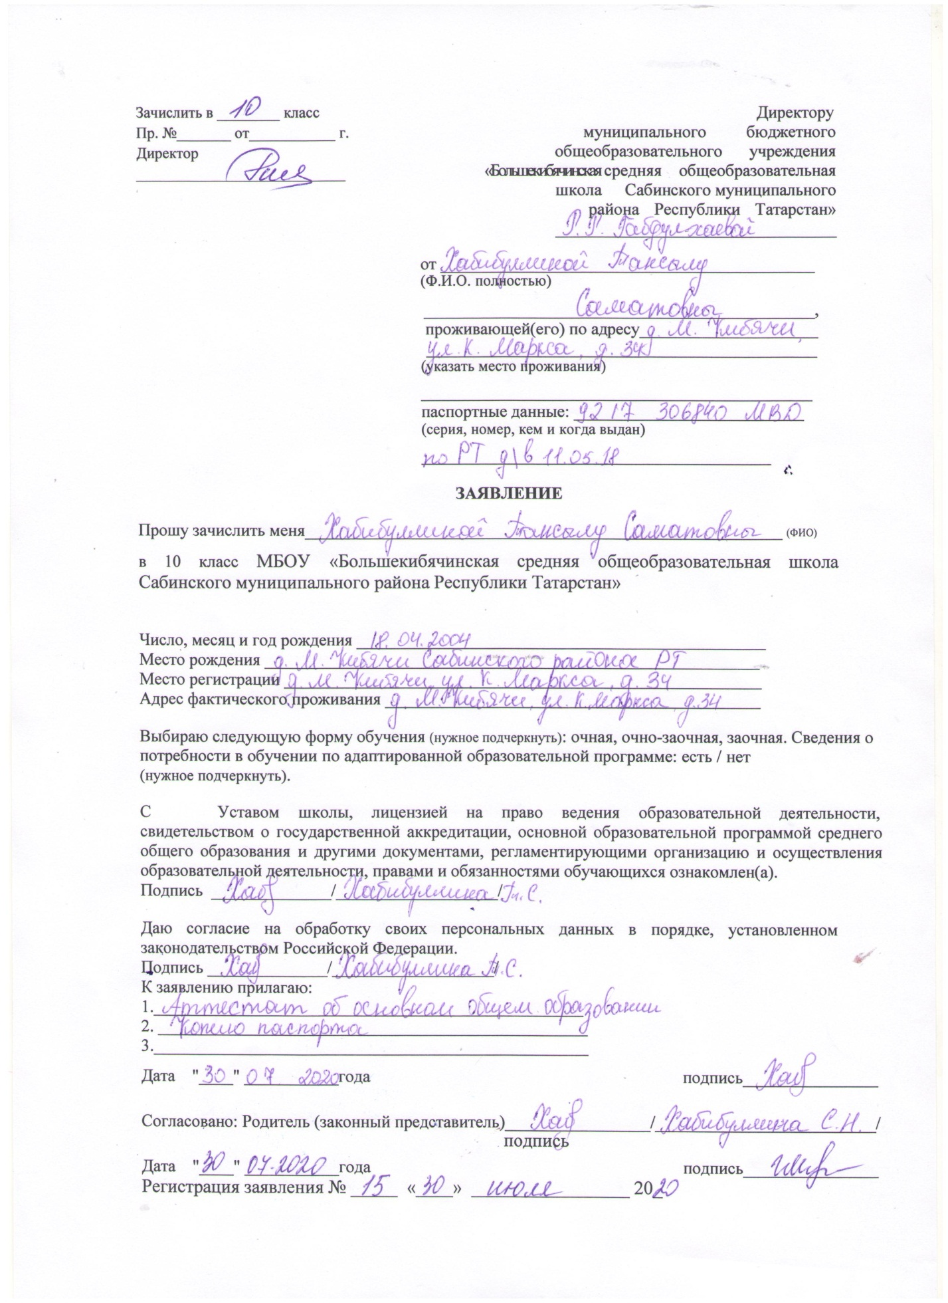

Приложение 4

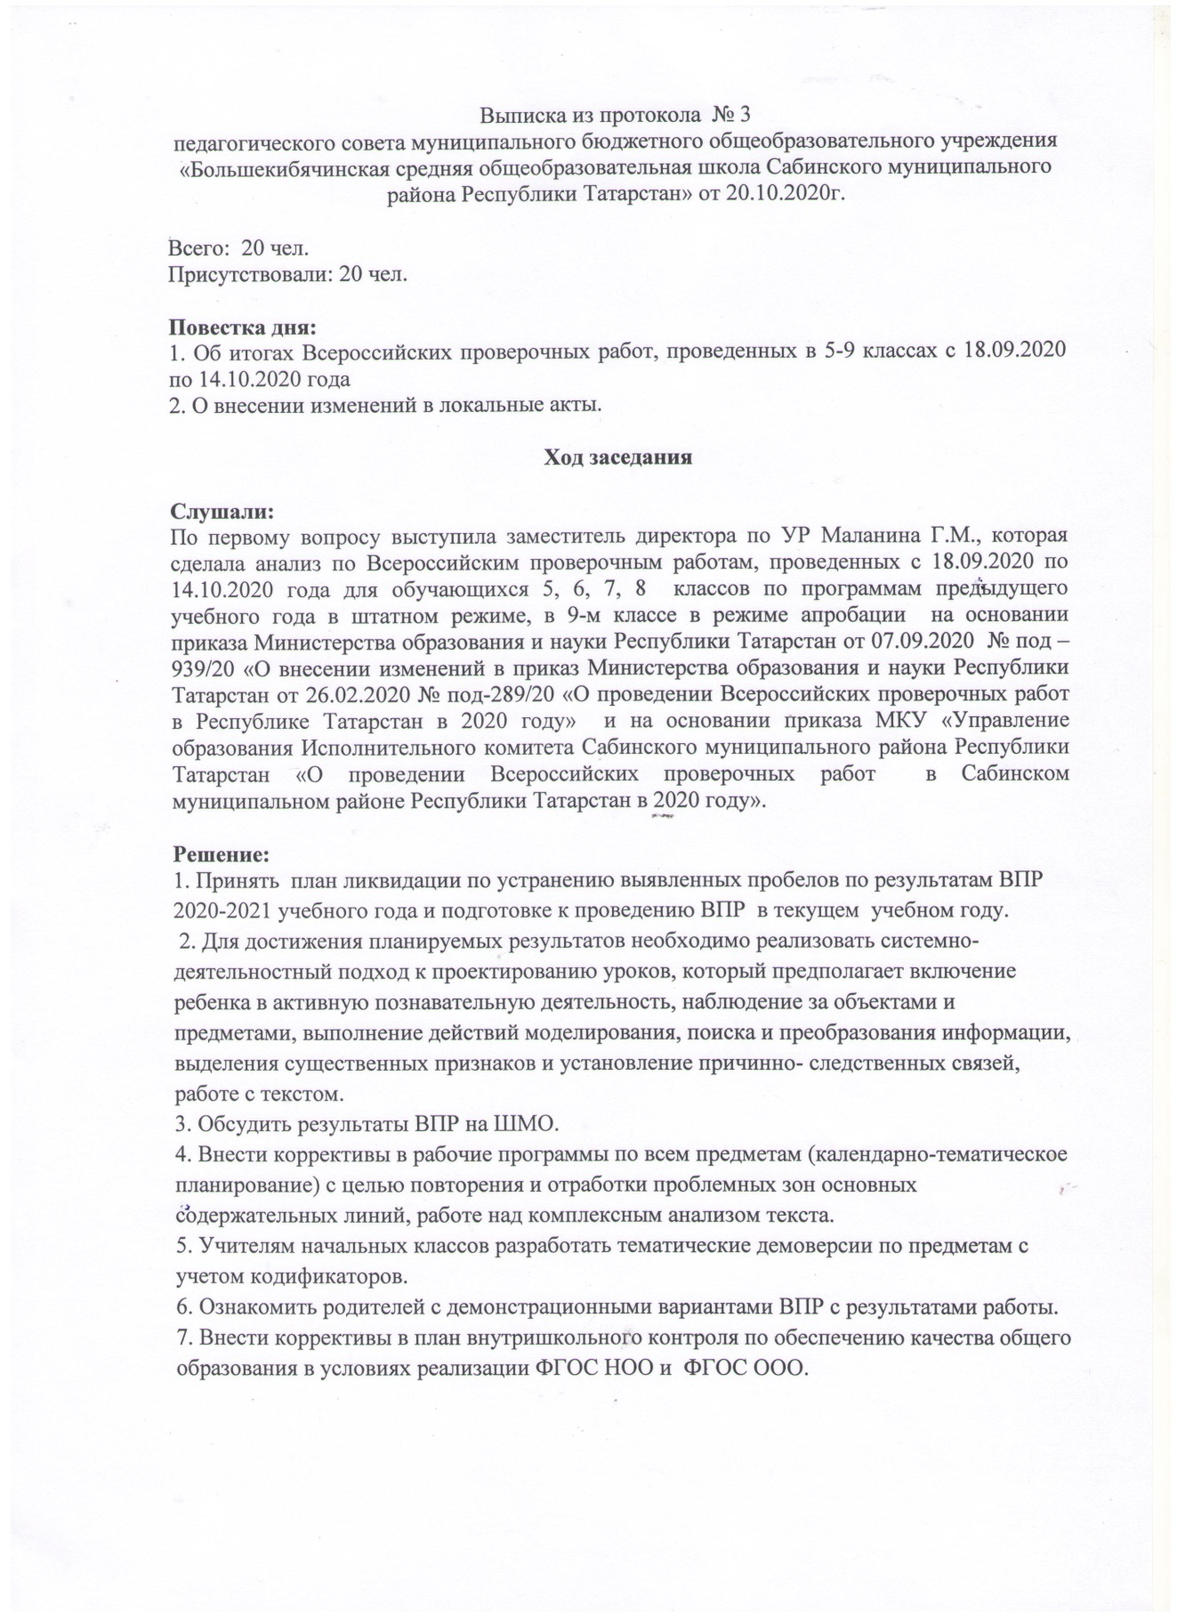

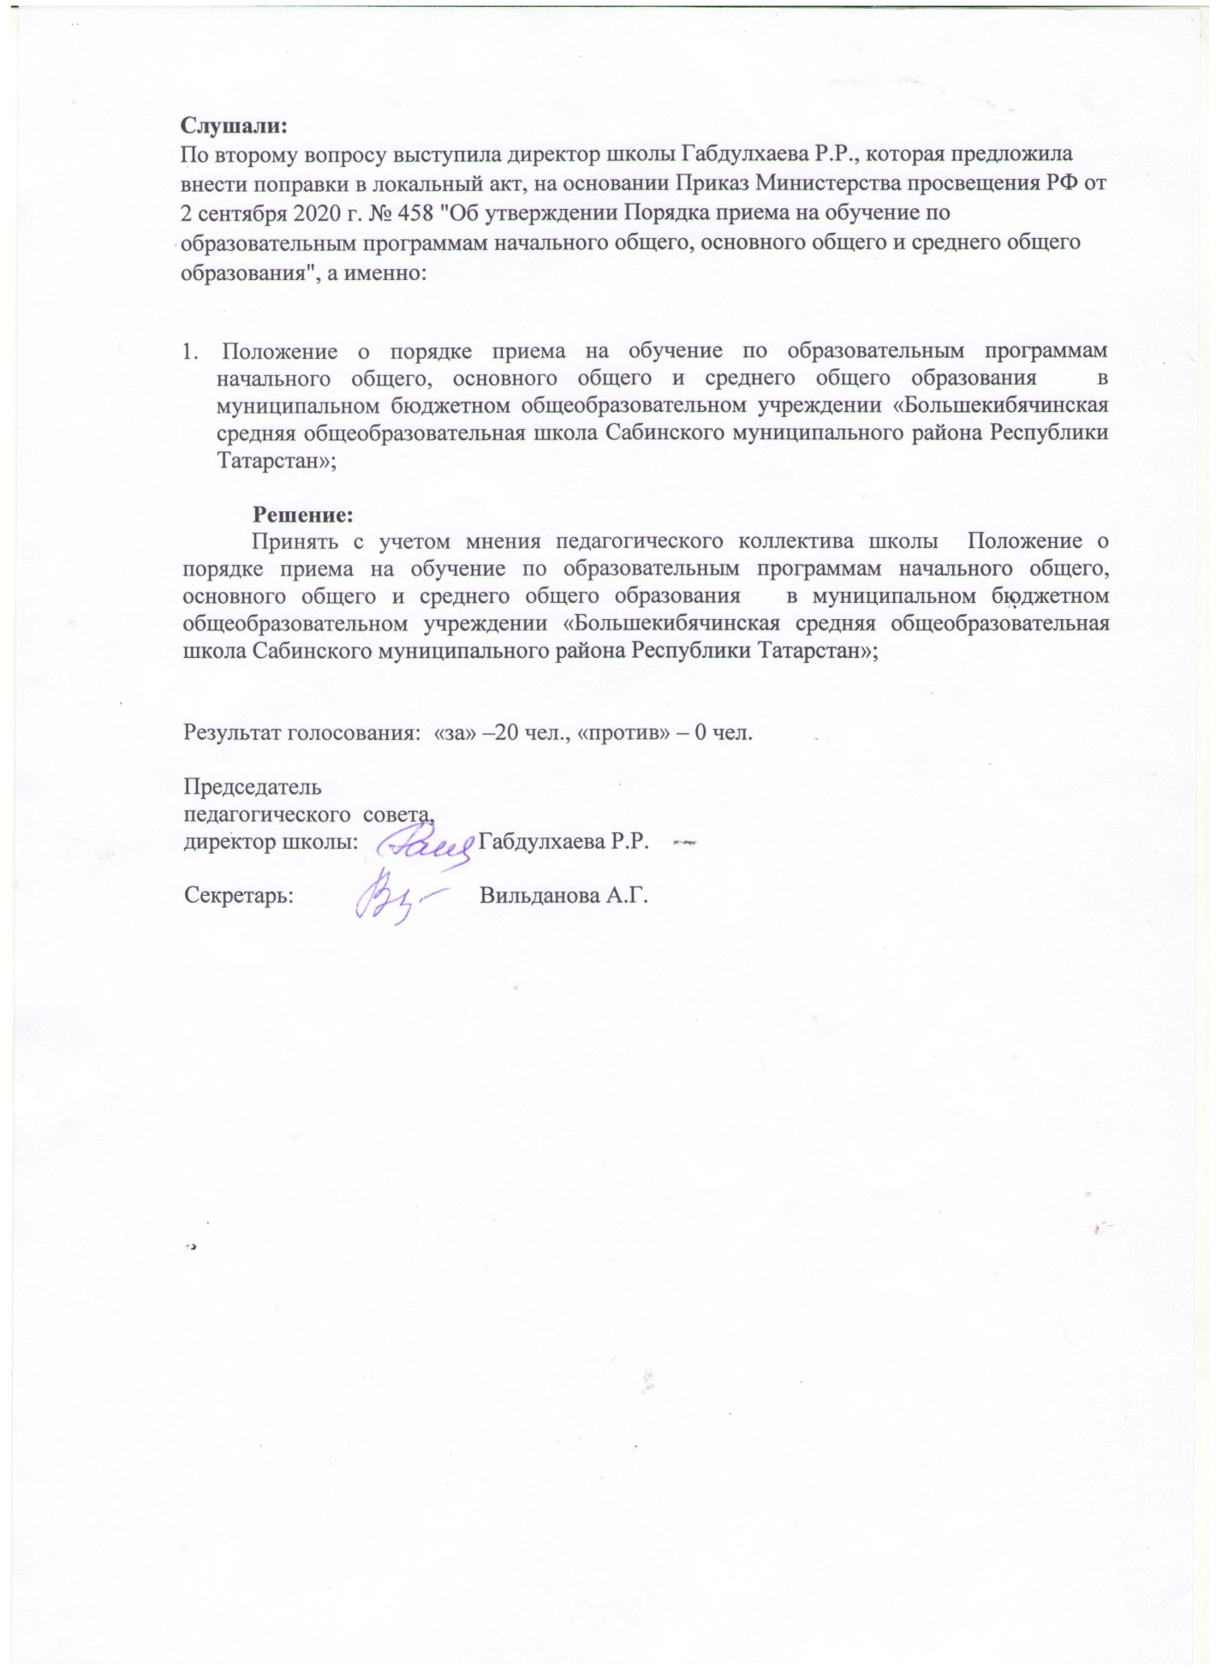

Приложение 5

Приложение 6

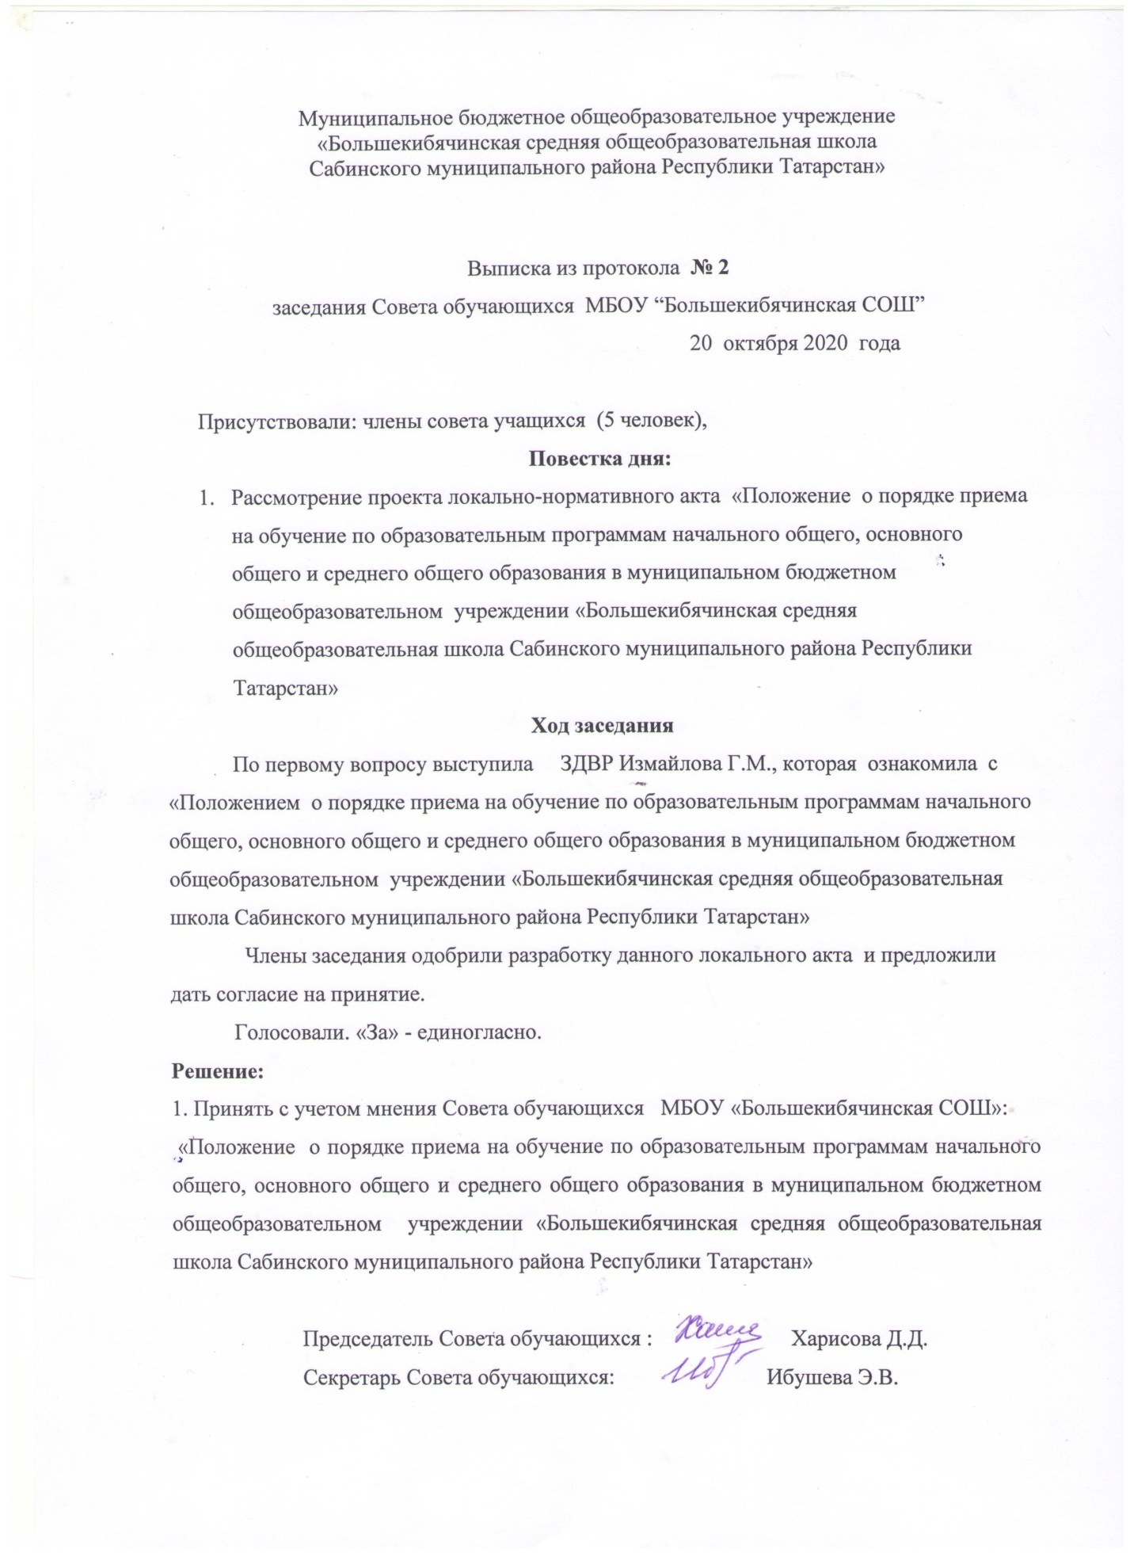

Приложение 7

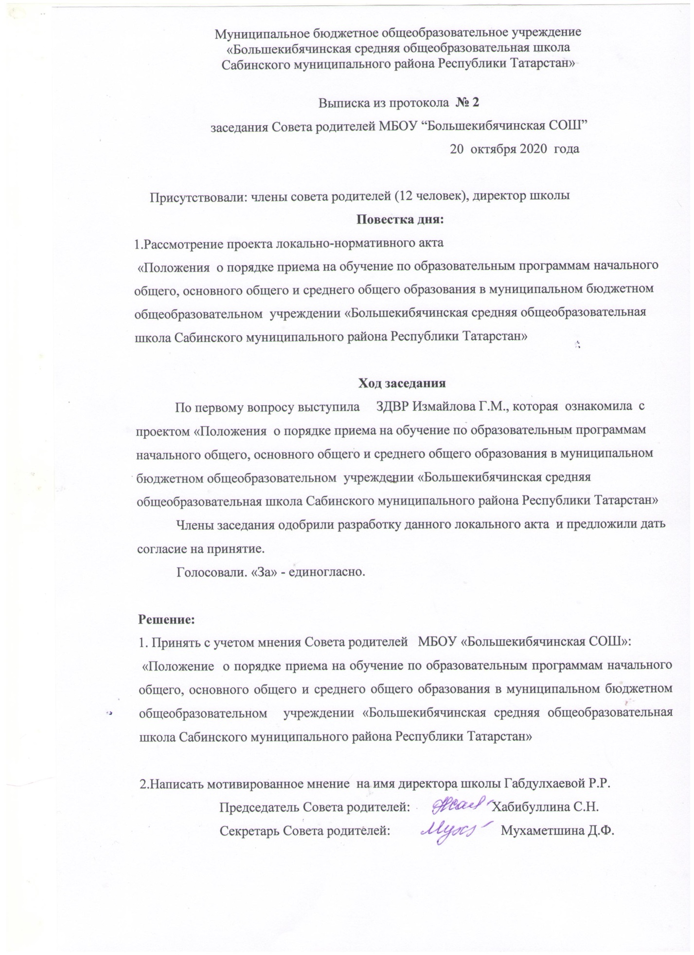

Приложение 8

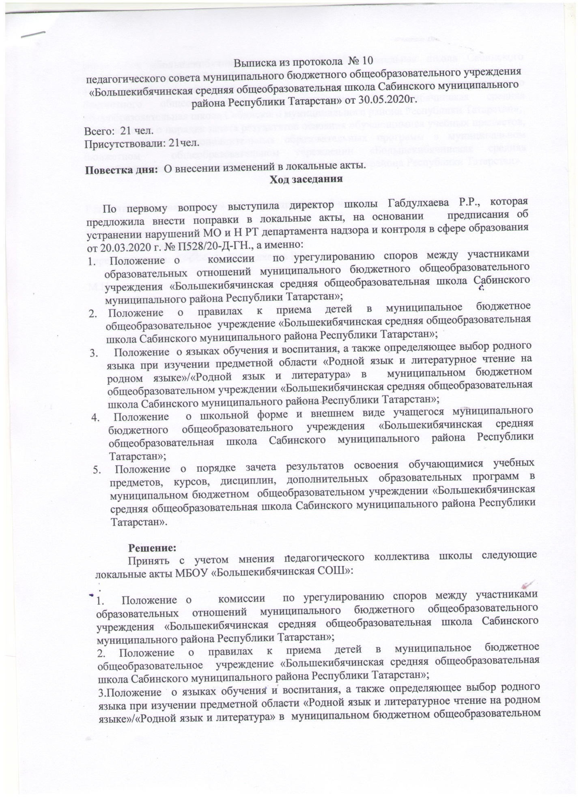

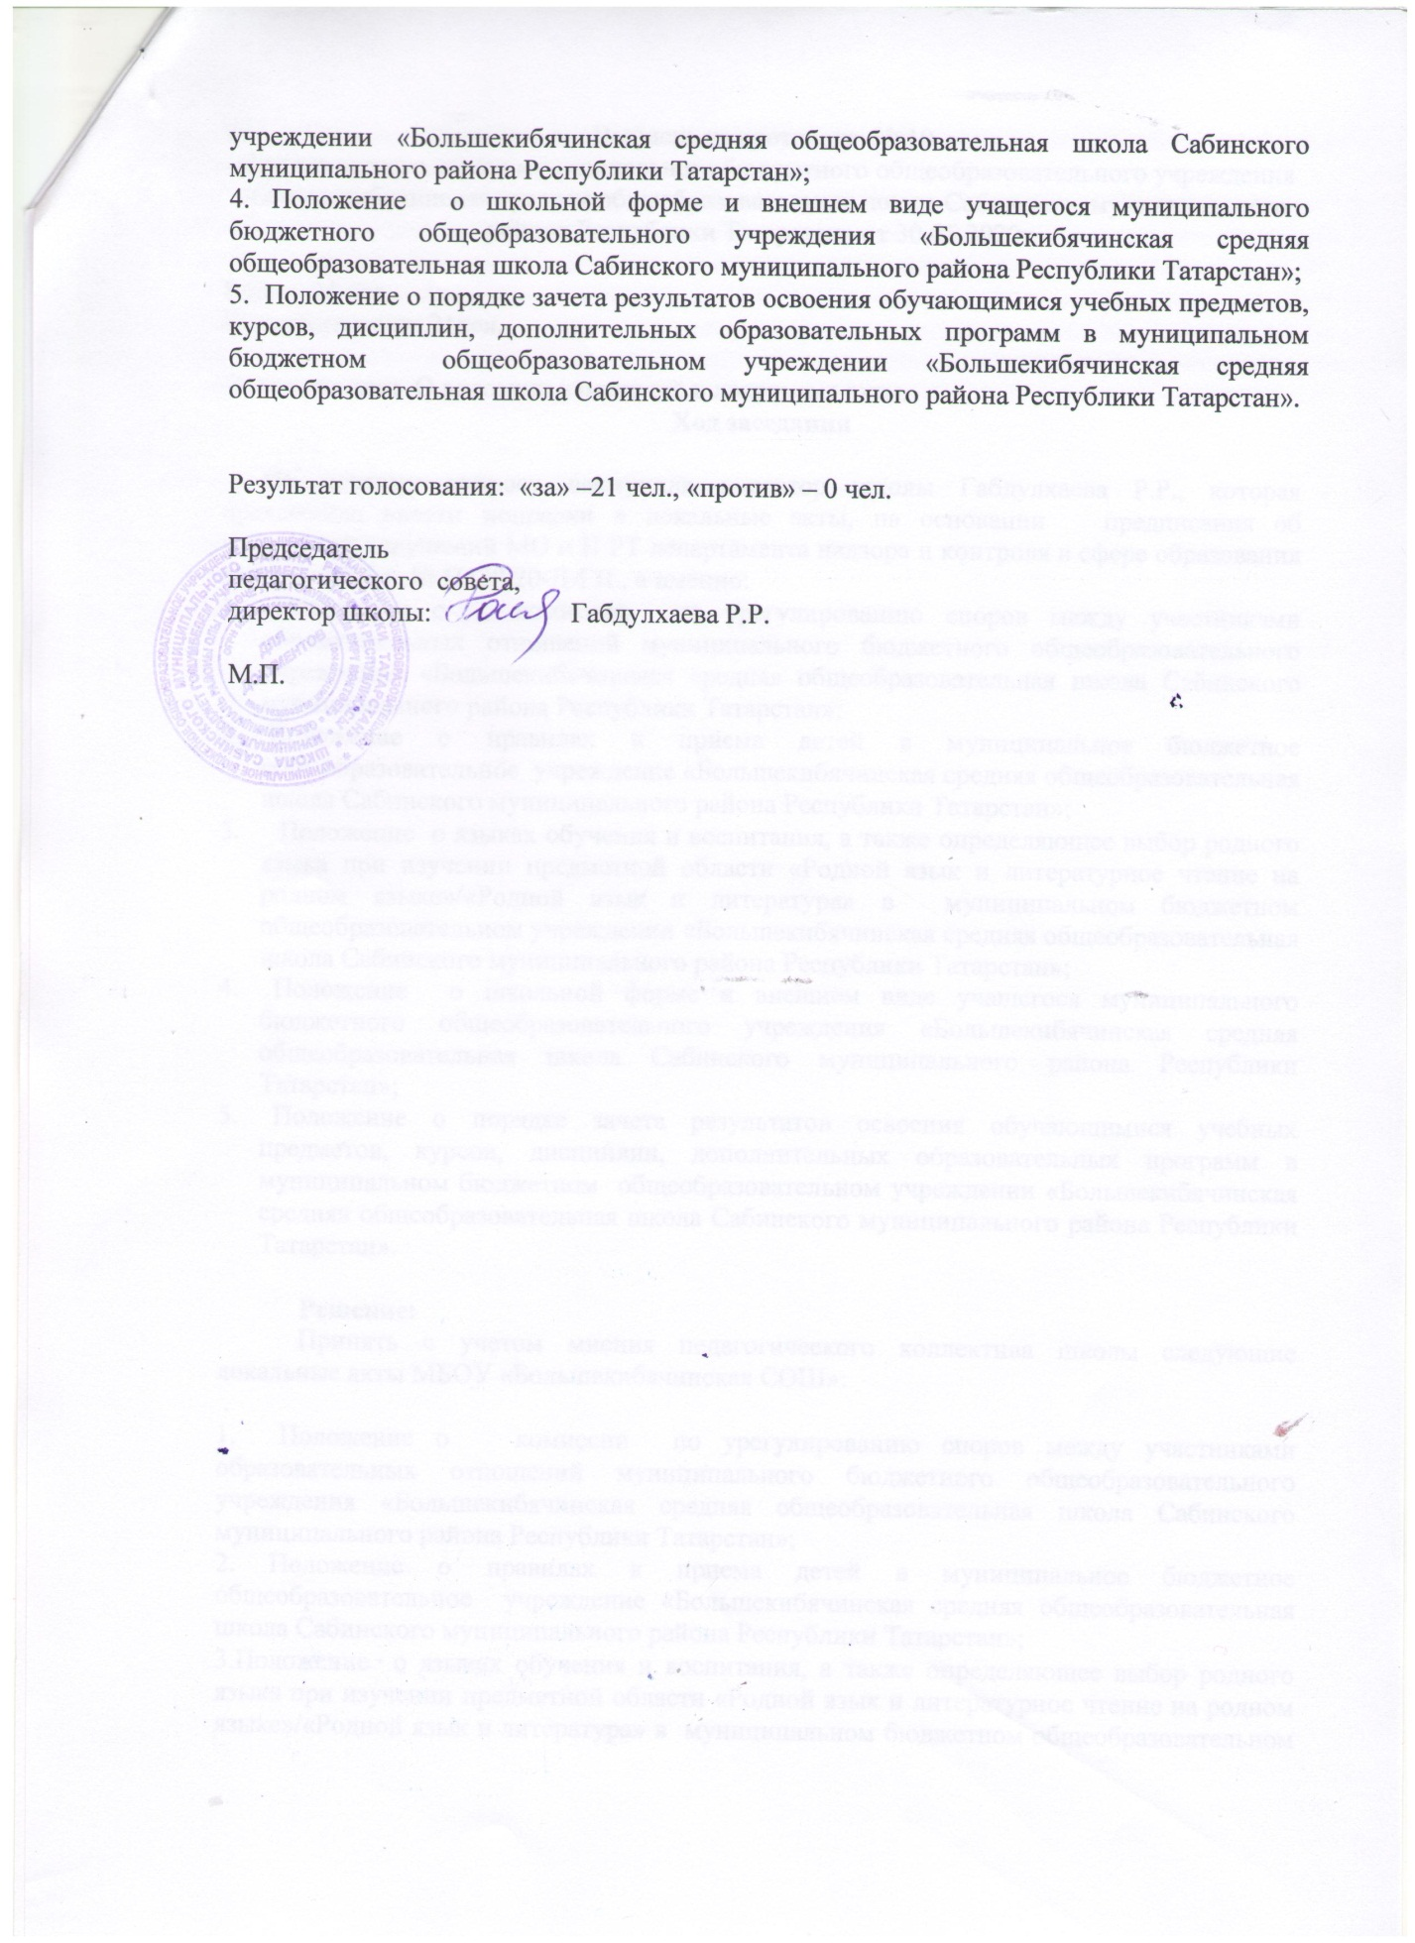

Приложение 9

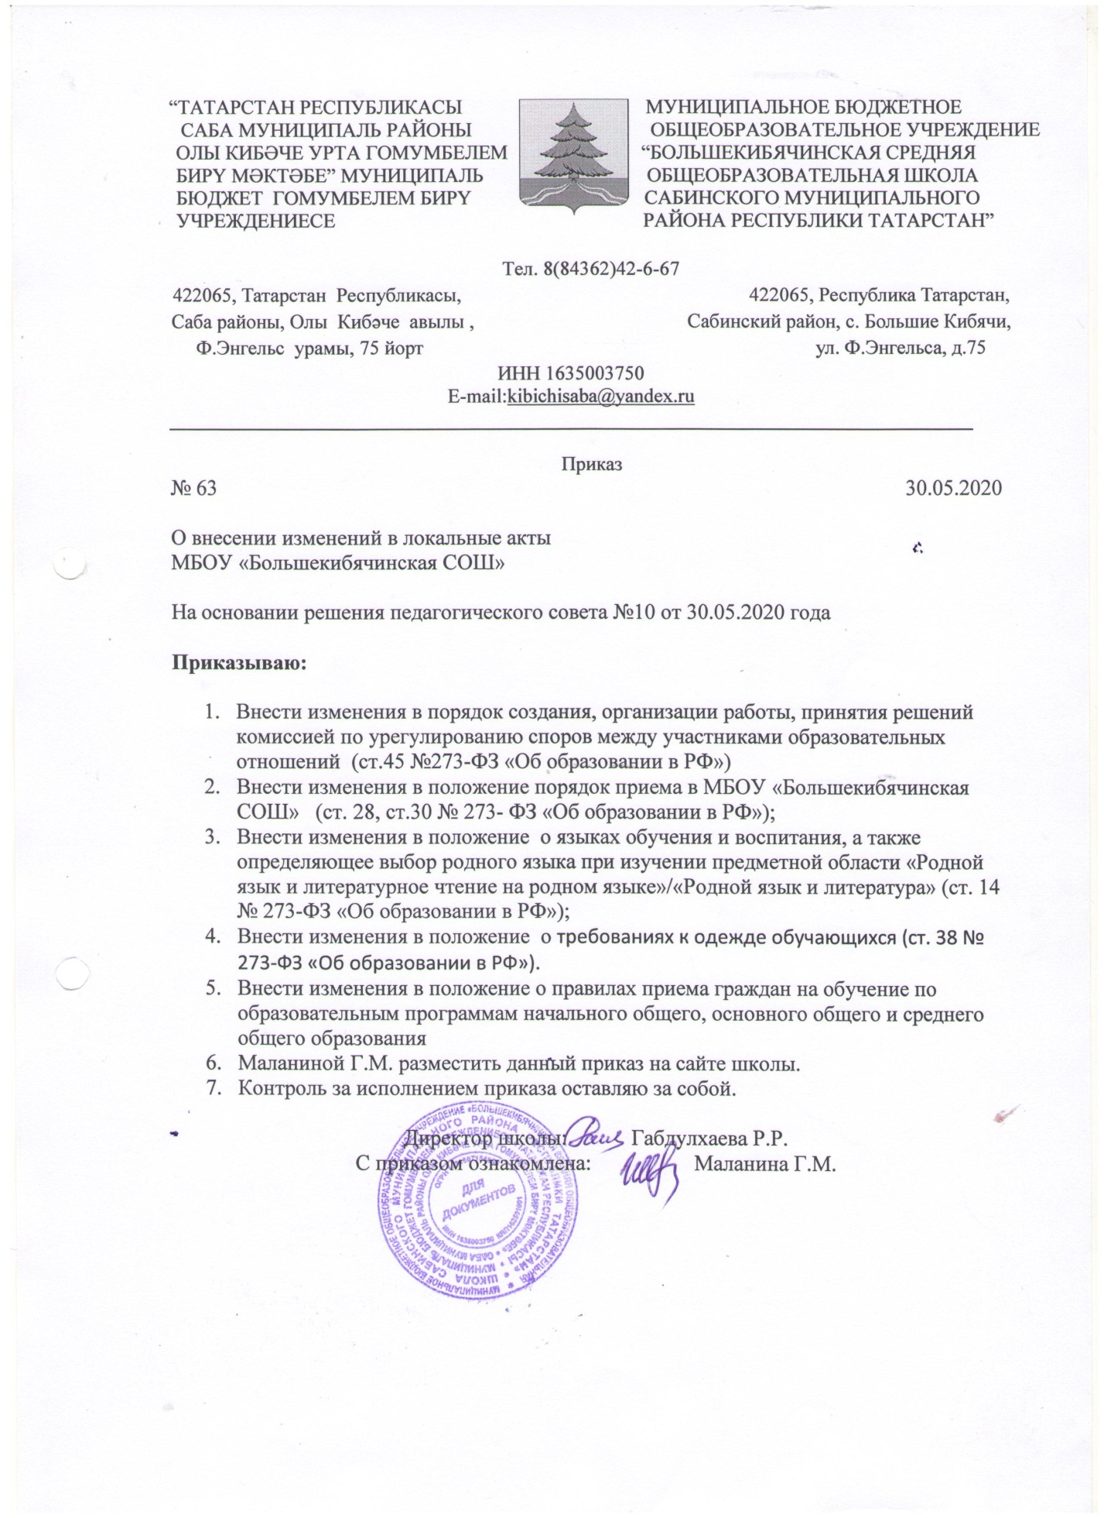

Приложение 10

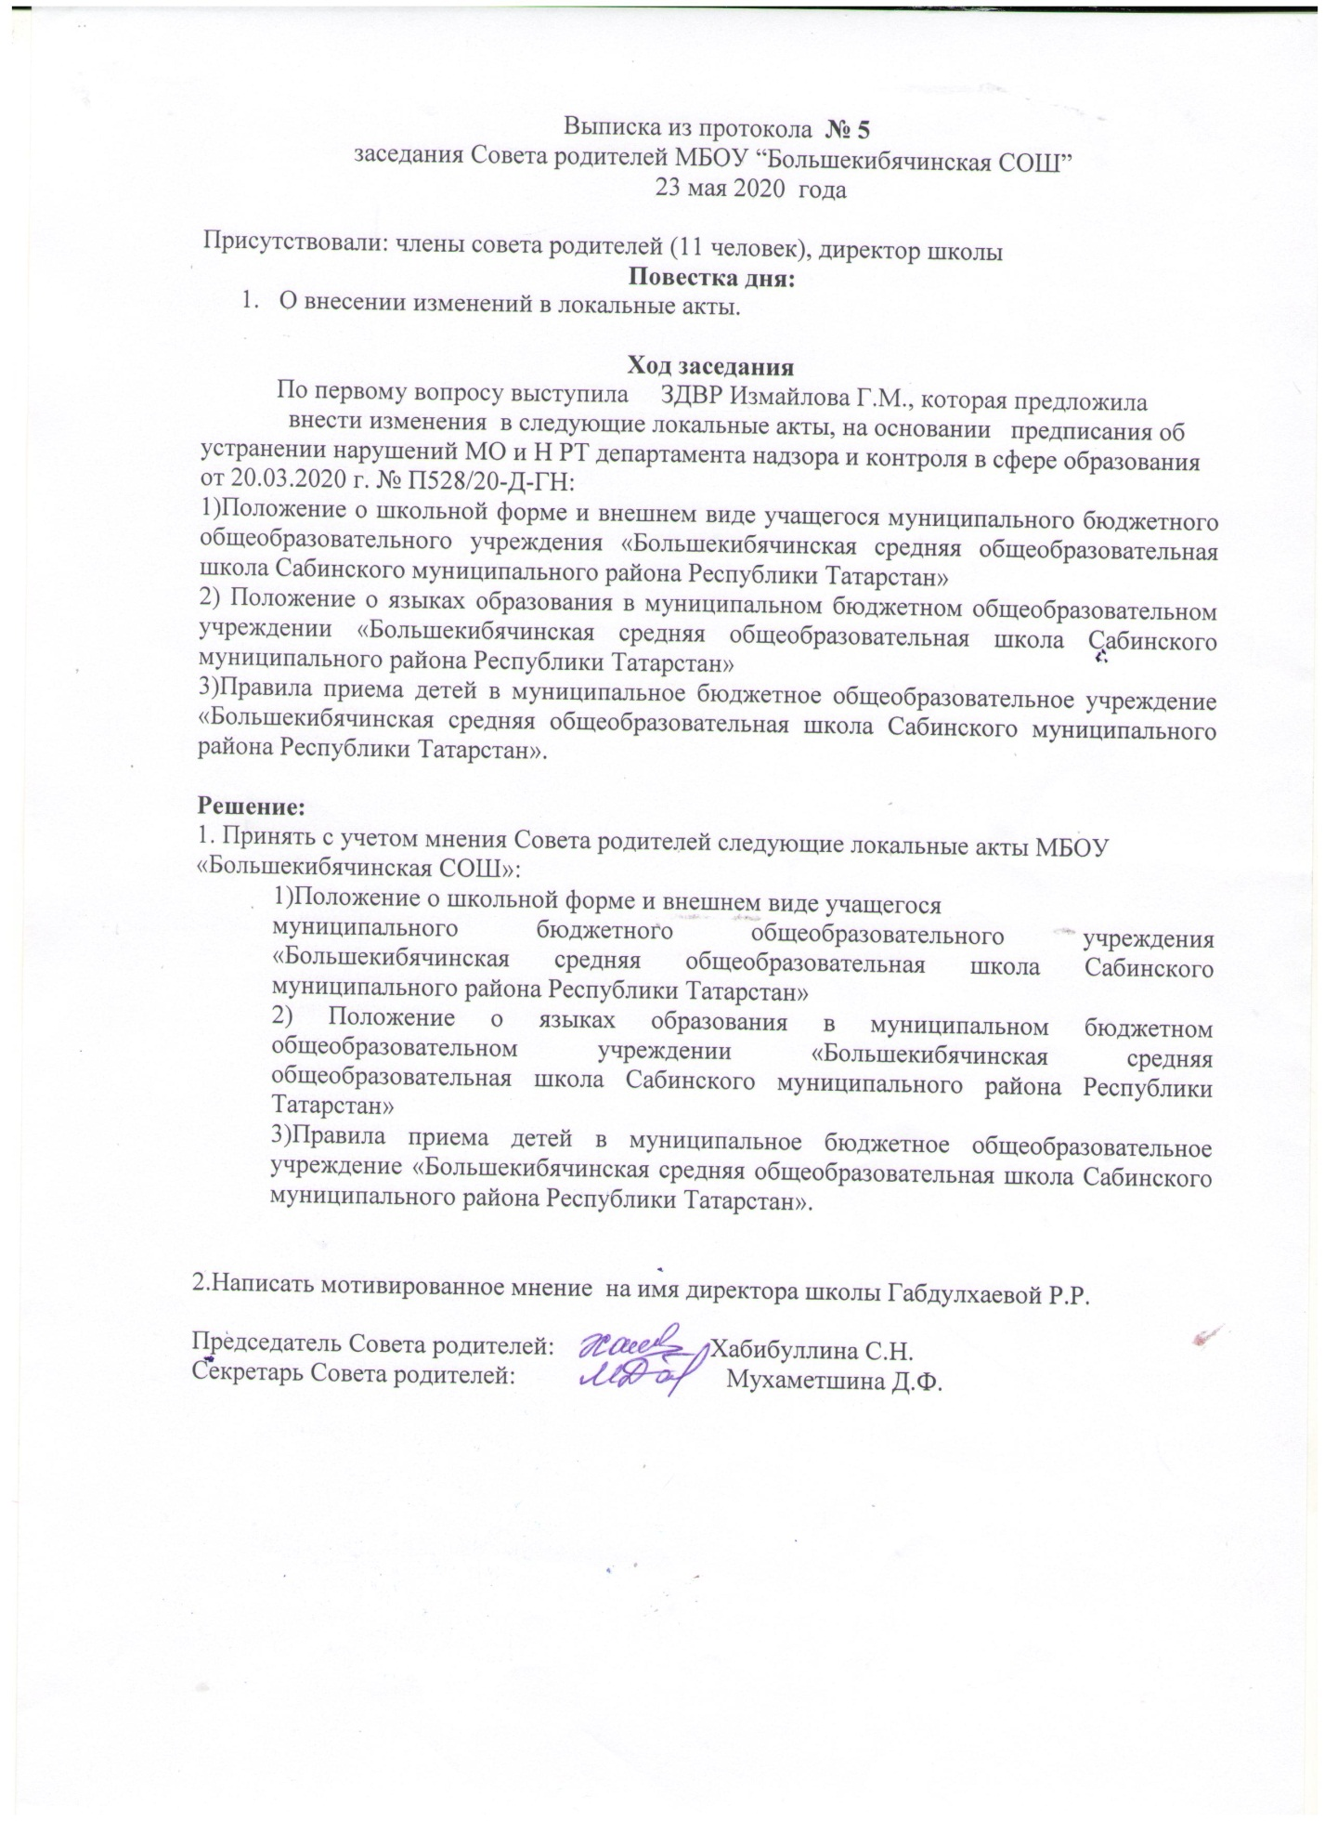

Приложение 11

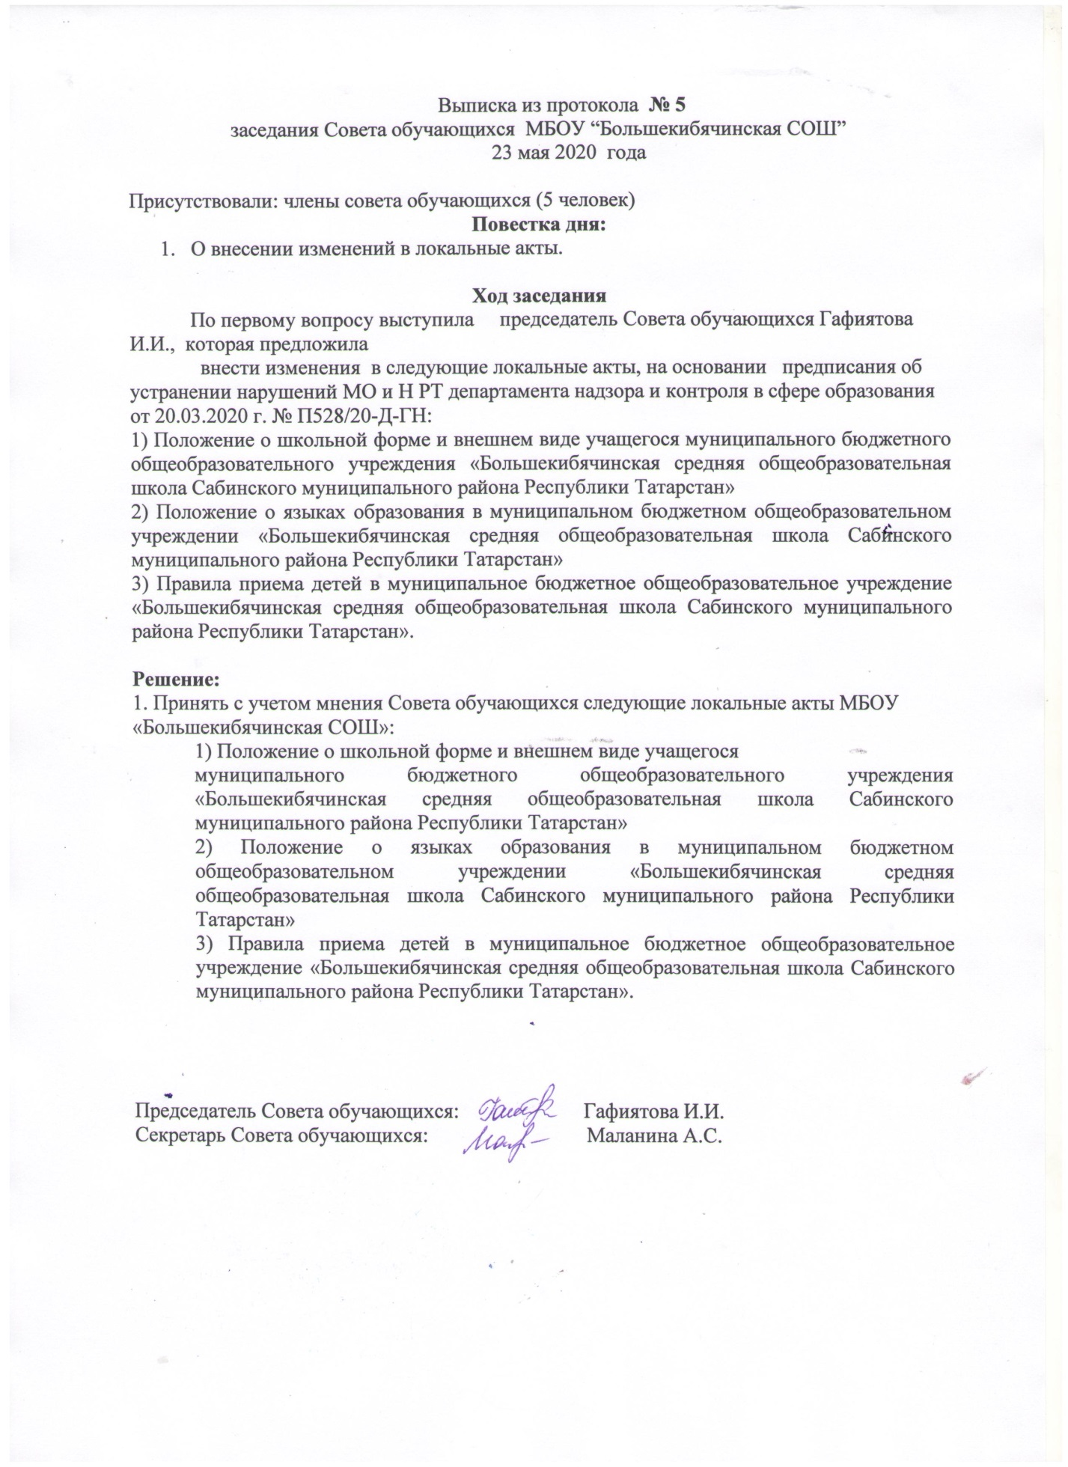

Приложение 12

